6+
Степновский отдел МБУК ВР «МЦБ»
им. М. В. Наумова

Познавательная программа

«Символы России – вехи истории»
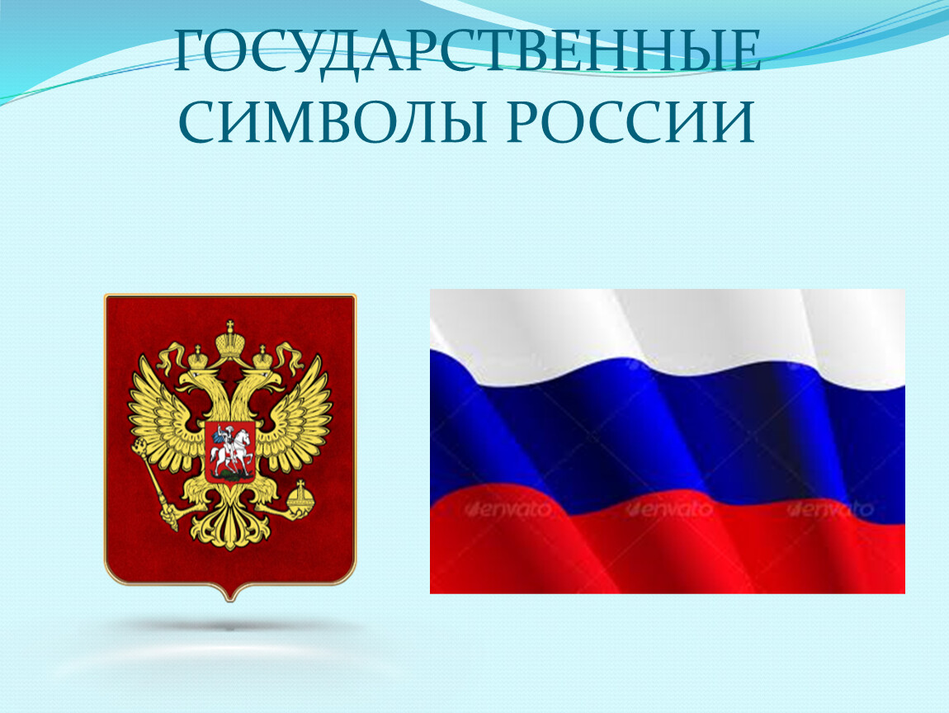

Подготовила: библиотекарь
2 категории Степновского
отдела Дубова С.А.

х. Степной
04 августа 2023

Сценарий
«Символы России – вехи истории»
Дата проведения: 04 августа 2023 года
Время проведения: 12.00.
Место проведения: Библиотека
Цель: расширение представления детей о Государственном флаге Российской Федерации
Задачи:
1. Способствовать воспитанию патриотизма, уважения к Государственному флагу Российской Федерации.
2. Развивать коллективное и индивидуальное творчество детей.
Ведущий: Все страны мира, все государства, существующие на земле, имеют свои флаги, гербы и гимны – они являются отличительным знаком государства. Они означают единство страны и его независимость от других государств. Герб и флаг страны созданы в соответствии со строгими правилами и имеют общую символику, которая олицетворяет красоту и справедливость, победу добра над злом.
День 22 августа – необычный - День Государственного флага Российской Федерации. 22 августа 1991 года власти РСФСР постановили считать национальным стягом исторический флаг России, который тогда был описан как «полотнище с белой, лазоревой и алой полосами». А 29 лет назад в нашей стране появился новый праздник - День государственного флага России. Установлен он был в 1994 году указом тогдашнего российского лидера и с тех пор отмечается в конце каждого лета - 22 августа.
С тех пор триколор развивается над Кремлем, на наших кораблях, с поднятия государственного флага начинаются все торжественные мероприятия страны. Не будем нарушать эту традицию. (Звучит Гимн России).
Между тем история самого российского триколора насчитывает уже более 310 лет. Так, создателем трехцветного стяга считается Петр I, который в 1705 году выпустил указ, обязавший все торговые суда плавать только с бело-сине-красным флагом (причем Петр I сам придумал, как он будет выглядеть). Государственным же это бело-сине-красное полотнище официально стало только в конце XIX века - в 1896 году.
Российский флаг Российской Федерации представляет собой прямоугольное полотнище из трех разноцветных горизонтальных полос: верхний – белого, средний – синего, нижний – красного цветов.
Флаг – это великий символ нашей страны! Наш триколор – наша гордость!
Впервые бело-сине-красный флаг России появился на рубеже 17-18 веков. 3 цвета флага, ставшего национальным, получили официальное толкование. Красный цвет означал «державность». Синий – цвет Богоматери, под покровом которой находится Россия, а белый – цвет свободы и независимости. Эти цвета означали, также сотрудничество Белой, Малой и Великой России. 22 августа 1991 года в связи с восстановлением исторического Российского трехцветного государственного флага, овеянного славой многих поколений россиян, над домом правительства РФ был поднят трехцветный флаг, заменивший в качестве государственного символа красное полотнище с серпом и молотом.
В настоящее время чаще всего используется трактовка значений цветов флага России: белый цвет означает мир, чистоту, непорочность и совершенство.
- А скажите, дорогие зрители, что означает синий цвет? (Цвет веры и верности, постоянство)
- А красный цвет, что означает? (Энергию, силу, кровь, пролитую за Отечество)
- Государственный флаг РФ поднят на зданиях Администрации Президента РФ, Совета Федерации, Государственной Думы и Правительства РФ. Конституционного, Верховного, Арбитражного судов Генеральной прокуратуры, Центрального банка, Счетной палаты, резиденции Уполномоченного по правам человека в РФ и Центральной комиссии РФ. Государственному флагу, как святыне, отдаются высшие государственные почести. Его достоинство подлежит защите по всему миру, оскорбление флага расценивается как оскорбление чести нации и государства. Государственный флаг России поднимается или устанавливается во время всех официальных мероприятий, проводимых как федеральными, так и местными органами государственной власти.
- А как вообще появились флаги? Существует несколько легенд об этом. В древности корабли бороздили океаны вообще без флагов. С появлением пиратов, чтобы отличать мирные суда от пиратских, придумали флаги. В последствии флаги стали государственными символами, т.е. флаги стали не только морскими, но и сухопутными. Сама идея флага возникла в очень древние времена. Древние охотники и воины хотели издалека узнавать и друзей, и врагов. Опознавательными знаками в таких случаях могла служить прикрепленные к древку копья перья или звериные шкуры -это были первые флаги. Во времена Ивана Грозного флаг русских воинов был красным. В 1667 году, когда в Подмосковье начал возводиться остов первого русского корабля, и этот корабль готовился к первому международному плаванию, встал вопрос о флаге. 9 апреля 1668 года, отец Петра 1, царь Алексей Михайлович впервые утвердил бело-сине-красный флаг, а в 1705 году Петр1 передал этот триколор торговому флоту России. Белый. Синий. Красный. Этим цветам на Руси издавна придавали символический смысл. Красный соответствовал великороссам, т.е. русским Синий - малороссам т.е. украинцам Белый -белорусам. Символизировали эти цвета и качества: Красный цвет — это мужество и любовь к отчизне. Синий -верность и целеустремленность. Белый - благородство. А как же менялся Российский флаг со времен Петра 1 до наших дней? Мы уже знаем, что во времена Ивана Грозного русский флаг был красного цвета. В 17 веке появился триколор на русских торговых судах. Только накануне коронации Николая2 в1896 году бело-сине-красный флаг был утвержден как государственный. До этого государственным флагом Российской империи считался черно-желто-белый флаг. Триколор был государственным флагом России вплоть до 1917г. После 1917 года Советская власть заменила его пролетарским красным знаменем. Свободная Россия вступила в 21 век и третье тысячелетие с бело-сине-красным государственным флагом по решению Государственной Думы и Президента Российской Федерации.
- А сейчас мы предлагаем вас принять участие в игровой программе.
- Все внимание!
Ведущий: Нашу страну, конечно же, знают во всем мире. А чем особенно знаменита Россия?
Задание - Ответив на вопросы викторины, вы сможете заработать по одному баллу за правильный ответ.
«Самые знаменитые русские»
Самая популярная в мире русская игрушка (Матрёшка)
Самый знаменитый русский певец (Шаляпин)
Самый известный русский поэт (Пушкин)
Самый известный русский город (Москва)
Самая известная русская песня (Калинка)
Самое известное женское и мужское русское имя (Мария, Иван)
Самый знаменитый русский напиток (Квас)
Самый известный русский богатырь (Илья Муромец)
«Собери триколор»
Командам раздаются конверты с пазлами.
Задание: кто быстрее соберет флаг России.
Ведущий: Есть ли те, у кого в одежде присутствует все три цвета белый, синий и красный, другими словами триколор? (отвечают) Тогда, прошу вас выйти в центр. Я буду называть цвета флага, а вы – выполнять движения. На слово «белый» все кружатся вокруг себя, на слово «синий» - похлопайте в ладоши, на слово «красный» - прыгайте на месте. А как только я скажу слово флаг, вам необходимо привести еще по одному участнику из зрителей. Все понятно? Поехали!
Проходит игра «Собиралка»
«Русские пословицы»
Задание: у каждой команды по 4 конверта с пословицами, они на карточках. Нужно правильно составить и прочитать пословицы.
Где родился, там и пригодился
Родина – мать, умей за неё постоять
В гостях –хорошо, а дома – лучше
Одна у человека мать, одна у него и Родина
Береги землю родимую, как мать любимую
Где родной край, там и рай
Человек без родины, что птица без песни
Своя земля и в ладони мила
«Загадки»
Ведущий: Молодцы, ребята! А загадки вы умеете отгадывать?
Вам, дорогие ребята, нужно отгадать загадки о символах России.
Снежинки так прекрасны и легки,
Как совершенны у ромашки лепестки,
Как на доске строка написанная мелом,
Мы говорим сейчас о цвете … (БЕЛОМ)
Спокойны и чисты рек русских воды
Прозрачны и светлы как вечер зимний
И благородны и просторны неба своды
Художник их раскрасил в … (СИНИЙ)
Россия много войн пережила
И наши деды умирали не напрасно
И верность Родине их к славе привела
Под Знаменем Победы ярко… (КРАСНЫМ)
У него названий много:
Триколор, трёхцветный стяг -
С ветром гонит прочь тревоги
Бело-сине-красный ... (ФЛАГ!)
На свете много песен разных,
Но эта нам важней всего,
Она, как символ государства,
Известна всем до одного. (ГИМН)
Он дополняет гимн и флаг,
Любой страны то главный знак.
У России он особый,
Ты назвать его попробуй. (ГЕРБ)
Символ мудрости и власти.
Отгоняющий напасти,
Что крыла свои развёл...
Он - двуглавый птах - ... (ОРЁЛ)
Во главе Державы,
Избранный по праву
На четыре года
Волею народа. (ПРЕЗИДЕНТ)
Уважаемый в округе
За огромные заслуги,
Управляет нашим краем,
Мы его в лицо все знаем. (ГУБЕРНАТОР)
Этот важный документ
Подготовил Президент.
Личной подписью скрепил,
Чтобы в силу он вступил. (УКАЗ)
Уверен, друзья, отгадаете вы
Ту крепость старинную в центре Москвы.
На шпилях её ярко звёзды горят,
На башне там Спасской куранты звонят. (КРЕМЛЬ)
«Русские сказки»
Ведущий: Все вы с самого раннего детства любите русские народные сказки. Сейчас проверим ваши знания. (каждая команда называет сказки)

Лисичка-сестричка и волк
Лиса, заяц и петух
Лиса — исповедница
Лиса — повитуха
Мужик, медведь и лиса
Овца, лиса и волк
Кот, петух и лиса
Лиса и тетерев
Лиса и рак
Колобок
Репка
Курочка Ряба
Свинья и волк
Волк и коза
Зимовье зверей
Медведь и петух
Собака и дятел
Журавль и цапля
Ворона и рак
Золотая рыбка
Жадная старуха
Пузырь, соломинка и лапоть
Терем мухи
Морозко
Старуха — говоруха
Дочь и падчерица
Крошечка — Хаврошечка
Василиса Прекрасная
Баба-Яга и Заморышек
Гуси-лебеди
У страха глаза велики
Умный работник
Три калача и одна баранка
Теремок
Сивка-бурка
Сестрица Аленушка и братец Иванушка
Про одного солдата
Правда и Кривда
Поп и батрак
Поп и дьякон
Поди туда — не знаю куда, принеси то — не знаю, что
По щучьему веленью
Петушок — золотой гребешок
О молодильных яблоках и живой воде
Алеша Попович
Летучий корабль
История о славном и храбром богатыре Илье Муромце и Соловье-разбойнике
Лихо одноглазое
Мальчик с пальчик
Царевна — Несмеяна
Чернушка
Царевна в подземном царстве
Золотой башмачок
Береза и три сокола
Окаменелое царство
Царевна-лягушка
Белая уточка
Скорый гонец
Счастливое дитя
Диво дивное, чудо чудное
Чудесная дудка
Золотая гора
Вещий сон
Три копеечки
Мудрая жена
Царь-девица
Перышко Финиста ясна сокола
Волшебное зеркальце
Сказка про утку с золотыми яйцами
Волшебное кольцо
Сказка об Иван-царевиче, жар-птице и о сером волке
Хрустальная гора
Марья Моревна
Кощей Бессмертный
Два Ивана солдатских сына
Беглый солдат и черт
Никита Кожемяка
Змей и цыган
Семь Семионов
Ночь на Ивана Купалу
Медное, серебряное и золотое царства
Кашица из топора
Как лиса шила волку шубу
Как лиса училась летать
Как мужик гусей делил
Иван — крестьянский сын и Чудо-Юдо и т.д

«Русская армия»
Ведущий: Армия всегда была русской гордостью. Русские воины храбро защищали родную землю от врагов. Знаете ли вы историю нашей армии?
Задание – Ответив на вопросы викторины, вы сможете заработать по одному баллу за правильный ответ.
1. Как в Древней Руси называли отважного доблестного воина, богатыря? (Витязь)
2. Как назывался бронежилет времен Александра Невского? (Кольчуга)
3. Имя какого русского святого носит флаг Российского флота? (Андреевский флаг)
4. Автомат какого конструктора был главным на вооружении советской армии после войны до настоящего времени? (Калашникова)
5. Какого выдающегося русского полководца после Великой Отечественной войны называли «Маршалом Победы»? (Г.К. Жукова)
6. Военнослужащие каких войск называют себя голубыми беретами? (десантники)
7. В каком возрасте призывают на военную службу в России? (18 лет)
8. Как называется солдатский дом (Казарма.)
«Символическая»
Дети должны отгадать символы государства и нарисовать их на листе А-4.
Вопросы:
1 – Какое дерево всегда являлось символом России? (русская березка)
2 – Как называется главная площадь нашей страны? (Красная площадь)
3 – Самая популярная в мире русская игрушка? (матрешка)
4 – Какое животное символизирует силу и мужество нашей страны? (медведь)
5 – Какая русская упряжка символизирует стремительное движение, развитие России? (тройка)
6 – Какой предмет стал для русского человека своеобразным символом семейного очага, уюта, дружеского общения? (самовар)
7 – Какой предмет считают символом точности, надежности и незыблемости России? (часы – Кремлевские куранты)
8 – Самый популярный герой русских былин? (Илья Муромец)
9 – Русский народный инструмент, широко известный во всем мире? (Балалайка)
Ведущий: Сейчас подведем итоги. Пока жюри подводит итоги, звучат песни о Родине. Проводится награждение победителей.
Ведущий:
Взвейся в небо, флаг России гордой!
В лучезарном небе вознесись!
Триколором – красным, синим, белым,
Гражданин России, ты гордись!
С праздником, дорогие Россияне!
Литература:
https://multiurok.ru/files/stsienarii-vnieklassnogho-mieropriiatiia-trikolor.html
https://ped-kopilka.ru/blogs/rima-ahatovna-afanaseva/prazdnik-den-gosudarstvenogo-flaga-rosiiskoi-federaci-dlja-shkolnikov.html
https://kopilkaurokov.ru/doshkolnoeObrazovanie/meropriyatia/stsenarii_prazdnika_den_flaga_rossii_dlia_detei_starshego_doshkolnogo_vozrasta
https://www.art-talant.org/publikacii/17869-scenariy-meropriyatiya-posvyaschennogo-dnyu-gosudarstvennogo-flaga-rossiyskoy-federacii
https://infourok.ru/scenariy-meropriyatiya-den-gosudarstvennogo-flaga-rf-3209343.html
https://урок.рф/library/kvest_igra_ko_dnyu_gosudarstvennogo_flaga_rossij_081839.html

